浮游动物种类划分
浮游生物多种多样，特别是动物，几乎可以见到全部动物类群：体型微小的原生动物、藻类，也包括某些zhuan甲壳类、软体动物和某些动物的幼体。它们没有或仅有微弱的游泳能力。可分为浮游植物和浮游动物。
按个体大小，浮游生物可分为六类：
*巨型浮游生物，大于1厘米，如海蜇；
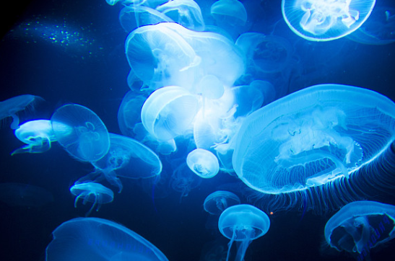
海蜇
*大型浮游生物，5～10毫米，如大型桡足类、磷虾类；
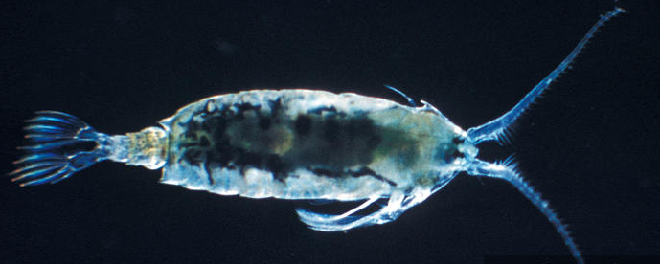
大型桡足类
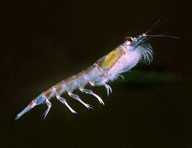
磷虾类
*中型浮游生物，1～5毫米，如小型水母，桡足类；
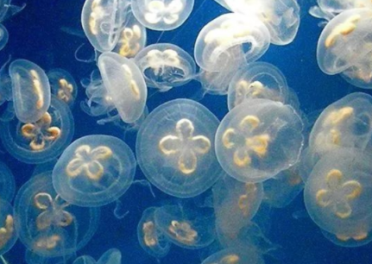
小型水母
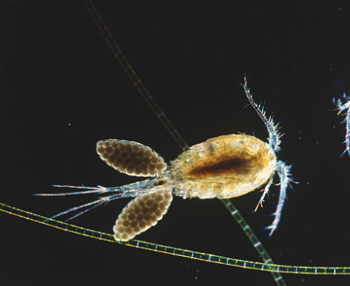
桡足类
*小型浮游生物，50微米～1毫米，如硅藻、蓝藻；
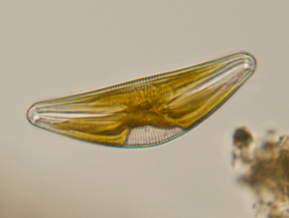
硅藻
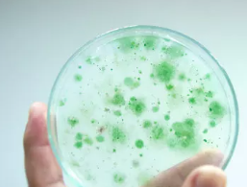
蓝藻
*微型浮游生物，5～50微米，如甲藻，金藻；
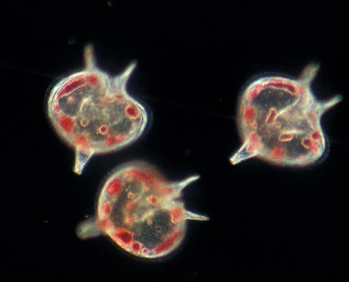
甲藻
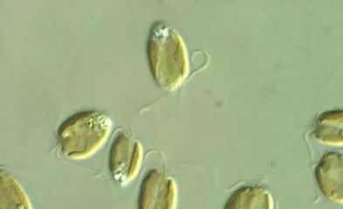
金藻
*超微型浮游生物，小于5微米，如细菌

细菌
属于植物的，以硅藻、鞭毛藻和蓝藻居多，还有不少附着在悬浮物上的细菌。一般浮游生物是小型的，但也有伞径长达2米的水母等。从形态上看，浮游生物为适应浮游，体表常有复杂的突起，或在体内贮存着大量的水、油滴、脂肪和气体等。

